**Организация прогулок-походов в летний период с детьми дошкольного возраста**

(методические рекомендации)

Составила: Потякина Е.С.

МБДОУ№16

Г.Ленинск-Кузнецкий

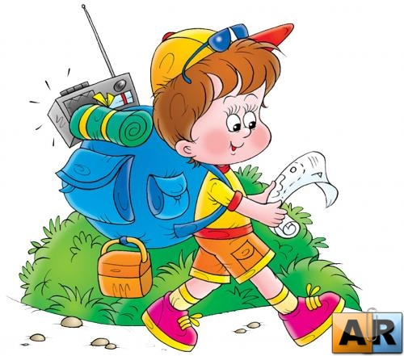

Человек - часть природы, без взаимодействия с которой его жизнь не может быть полноценной.

Лето - это расцвет жизни в природе и хорошая возможность продолжить знакомство дошкольников с природой в естественных условиях. А способствовать такому знакомству будут прогулки-походы. Педагоги, которые остаются с детьми на лето продолжают работу по экологическому воспитанию и могут сами организовать такие прогулки-походы. В городских условиях сделать это непросто, однако при желании вполне возможно. Для того, чтобы такое мероприятие было более интересным и увлекательным целесообразно привлечь к работе родителей, близких родственников детей.

Для некоторых это будет удачной возможностью побыть со своим ребенком, узнать его лучше, почувствовать себя в роли учителя и наставника. прогулки-походы - это способ пропаганды экологических знаний среди родителей, т. е. формирование экологического мировоззрения, практических навыков природопользования, экологической культуры людей, которые воспитывают маленьких детей в семье и являются для них самым большим авторитетом.

***ЗАДАЧИ***

1. Углублять и расширять знания детей о природе, полученные в течение года, в естественных условиях.

2. Расширять представления об окружающем мире; совершенствовать слуховое, зрительное, обонятельное и осязательное восприятие.

3. Доставить детям радость, удовольствие; поднять эмоциональный положительный тонус.

4. Совершенствовать движения в естественных природных условиях; обогащать двигательный опыт воспитанников.

5. Способствовать социализации воспитанников путем активизации навыков общения со сверстниками и взрослыми в новых социальных условиях.

6. Взаимодействовать с родителями воспитанников путем вовлечения их в педагогику сотрудничества, формировать экологическое мировоззрение, практические навыки природопользования.

***Нагрузка***

**СРЕДНЯЯ** группа:

**Июнь:**

общее расстояние -1, 5 км

продолжительность – 2ч 00м

**Июль:**

общее расстояние -1, 7-2, 0 км

продолжительность – 2ч 10м

**Август:**

общее расстояние -2, 3-2, 5 км

продолжительность – 2ч 20м

**СТАРШАЯ-ПОДГОТОВИТЕЛЬНАЯ**

**Июнь:**

общее расстояние -3, 00 км

продолжительность – 2ч 30м - 2ч35м

**Июль:**

общее расстояние -3, 5 км

продолжительность – 2ч45 м -2ч50м

**Август:**

общее расстояние - 4, 0 км

продолжительность – 3ч. 00м-3ч05м

***ТЕМЫ ПРОГУЛОК-ПОХОДОВ***

СРЕДНЯЯ группа:

Июнь: Экосистема - лес. Деревья и кустарники.

Июль: Насекомые. Цветы. Травы. Экосистема-луг

Август: Птицы. Экосистема - пруд

СТАРШАЯ-ПОДГОТОВИТЕЛЬНАЯ

Июнь: Экосистема - лес. Деревья и кустарники. Июль: Насекомые. Цветы. Травы. Экосистема-луг

Август: Птицы. Экосистема - болото.

**ОСНАЩЕНИЕ ПРОГУЛОК-ПОХОДОВ**

**одежда детей:**  - легкие плотные тренировочные

- футболка плотная светлых тонов

- плотная ветровка, легкая плотная спортивная куртка на молнии

- панамка с полями

- удобная спортивная обувь на низком каблуке и на мягкой подошве (кеды, мягкие кроссовки, мокасины)

- хлопчатобумажные носки . дополнительное снаряжение:

- рюкзачки для детей (желательно у каждого ребенка свой) - (вес с наполнением не более 1 кг)

- легкий непромокаемый коврик для каждого ребенка

- у детей: карандаши (фломастеры, блокнот, коробочки для находок, небольшие грабли, лопатка)

- у взрослых: средства для оказания первой мед. помощи - групповая аптечка ,напитки (вода, фляжки для воды, легкий завтрак (яблоки, печенье, бутерброды, салфетки бум., влажные салфетки, оборудование к спортивным играм (если необходимо: мячи,бадминтон, скакалки и пр.) ; оборудование для наблюдения: лупы, цветные линзы, нож, компас; технические средства - магнитофон с подбором кассет для прослушивания; разнообразные мешочки и коробочки для сбора находок.

**ВКЛЮЧЕНИЕ В РАБОТУ РОДИТЕЛЕЙ:**

• исполнение сказочных ролей

• проведение подвижных игр, упражнений

• проведение наблюдений в природе, поисковой и исследовательской деятельности

• проведение бесед с детьми (рассказывание истории, сказок, проведение игр-загадок, чтение стихов)

• возможно участие в подготовке к мероприятию (на усмотрение организаторов)